我是这次龙井河拉练的装备副领彭思伟。
一、装备讲解
1、 本次拉练萌新较多，竞争比较激烈，因而本次拉练的装备讲解安排了两次，周五协会一次，周日西区操场体测后一次。
2、 为了让大家提前了解一些相关知识，并且为一些同学购买户外装备提供参考意见，因而在装备讲解前发了一份有关装备的文档：

前言:装备是户外的硬件，熟悉掌握装备的使用，是一个户外人必备的基本素质。装备同时也是陪伴我们的朋友，所以要爱护装备，不要让她受到不必要的伤害。
一、 个人装备（人手一份）：背包、睡袋、防潮垫、防雨袋、手套、雨衣、哨子（女
生专用）
二、 非个人装备：帐篷、地席、头灯（小组长）、工兵铲、砍刀、打火机、垃圾袋、
厨具等等（注：不一一列举）
三、 个人自带装备：
1. 建议要带：拖鞋（科考利器之一）、登山鞋、水壶、饭碗、保暖衣物（山里
夜间较冷）、卫生纸、换洗衣物（山里没有澡洗，自己斟酌）、手机（方便联系）、手
电等等。
2. 考虑带否：个人高能食品（腐败食品）、小刀、个人药品、腰包（轻装行军时用）、头巾、帽子、相机、少许现金等。
四、 装备使用注意事项
A. 个人装备（包括个人衣物等）不用时，即刻装到自己的背包里，不能随意的

放在营地里，以免出现拔寨时找不到自己的东西的情况！时刻保管好自己的个人物品，
以防丢失！
B. 公共装备有指定的存放地点，一定要放在指定的位置，一切听从装备副领指

挥。另外，使用后要放回原位！
C. 请爱护装备，不管是公共装备，还是个人装备。
主要装备：
1 背包
1.1 背包的构造
1.1.1 背负系统（肩带，腰带，胸带，调整装置，支撑机构）
1.1.2 装载系统（主舱，头包，侧包，睡袋舱等）
1.1.3 外挂系统（条固定式，随意外挂物品，如黑锅）
1.2 装包——上包——背包——下包——回收的护理工作
装包原则：使用频率大的放在近开口处，轻软在下重硬在上，左右平衡，以包能独立为
好，重心尽量靠近腰部。
2 帐篷
帐篷要想正常的工作，内外帐一定要分离，提供一个透气，防雨的环境。
2.1 构成（内账、外账、撑杆、地钉、营绳等）
2.2 搭建（防风，防雨，透气）——收帐篷——帐篷的携带——回收的护理工作
帐址合适（地面平坦干燥等）、铺地席保护底帐、打地钉使内外帐分离，固定帐篷（对
应固定，角度）、若下雨，要挖排水沟
帐篷是休息的地方，要保持它的整洁干净。不能穿鞋进入帐篷、帐篷内不能存有垃圾等
。
使用后，为了避免影响其防水效果，有脏物要用清水轻轻擦洗，不可用洗衣液，不可机
洗，擦洗后自然风干，湿的的帐篷不利于保存。
3 睡袋、防潮垫
防止热量散失——保持干燥（装在背包的底舱时要在套上一个防雨袋）——可以多穿点
柔软衣物入睡，效果会更好。
防潮垫铺在内帐里，隔绝身体与大地的亲密接触，也起到防止热量散失的作用。除此之
外，不能将防潮垫当作坐垫等其他非正常途径使用。为了更好的睡眠质量，防潮垫一定
要保持整洁干燥。
4 防雨袋、手套、雨衣、哨子
防雨带防止主舱进水；手套防止手被刮破；雨衣防雨，保暖；哨子女生专用，遇到困难
危险时吹哨警示，注意!无事时不能觉得好玩就吹哨传递错误信息。
5 等等（注：不一一列举） 最后祝大家有个难忘的龙井河之行！

(注:衣物
1.穿衣：三层穿衣法“内层排汗，中层保暖，外层防风”；内层为速干衣，中层为抓绒衣，外层为冲锋衣，防风防雨；本次拉练时温度较低，天气较潮，大家注意带保暖和防潮的衣物；
2.上衣：加绒速干衣+冲锋衣抓绒+冲锋衣外层（供大家参考）；
3.裤子：要求弹性好，易干透气，保暖（看个人体质)；
4.鞋子：登山鞋或者防滑效果的运动鞋。一定不要是新鞋！！（至少穿两天确保不磨脚）；
5.袜子：高腰易干，至少三双
6.拖鞋：尽量带一双拖鞋或者京鞋。这样如果鞋子湿了晚上可以穿着拖鞋烤鞋；
7.护膝：护膝、护腰、护踝等防护装备视个人情况决定；（强烈建议要准备护膝！！）
8.头巾：强烈建议准备两条魔术头巾（招新发的那种）；一条戴在手腕上擦汗，一条套在脖子上防止异物进入；
9.轻装包：轻装行军建议自备一个小包，装食物、手机、水杯、纸巾等；
10.女生把头发梳起来。可以戴个帽子防止脏东西挂进头发里；
--摘自乐利峰装副 罗昕怡《科考协会装备小贴士①》)

具体讲解时，按照使用的顺序进行。推荐衣物时应注意结合具体的季节天气，懂得变通。

二、 装备准备
1、 因为基本每次拉练所需的装备基本一致，因而装备清单只要在前人的基础上根据具体的情况作出改动或更新。

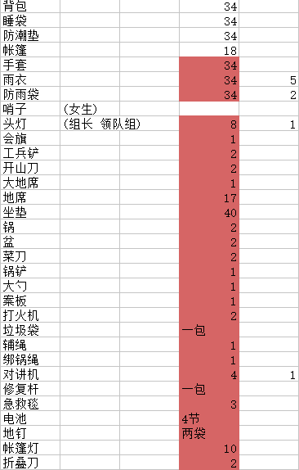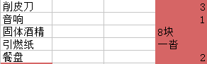
注：此为前期的装备清单，本次拉练共35人，确定背包帐篷数量时可略微多估计一点，帐篷最好带一到两个备用的。

- 装备分配
动员大会后带队员前往协会领取装备，并有所登记。每个人的包提前分配好，并且按组分开（装富最好不要背最新的包，以维持吃苦耐劳的形象）。领取装备时按组进协会领取，去大厅检查，避免拥挤。因为现在雨衣手套已经不需要回收，因而只需要登记背包编号、是否借登山杖及有无自带装备。
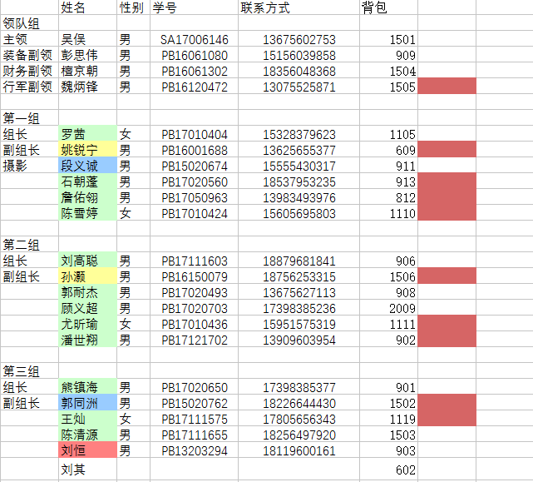
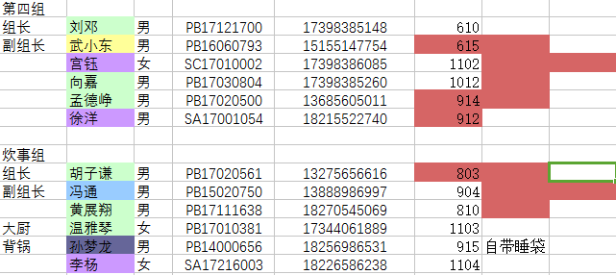
注：1、背包标红是因为本次拉练协会防雨袋不够（领队组后来把自己的给队员补上了）
- 背包后标红是登山杖借用情况。

- 出发前准备
出发前一晚装备副领应当把行餐分配下去，将公共装备整理好。最好能数出来自己都带了什么，什么和什么放在一起。开完领队组会议后对照装备清单再将公共装备清点一下。（见上面的装备清单），一定不要有遗漏。
- 拉练中
1、到达目的地后组织大家下包，并按组放好，分配行餐。本次拉练第一天轻装，因而不需要分发公共装备。
2、晚上到营地后安排队员搭帐篷、搭灶生火，最好再检查一下地钉是否打的正确、牢固。
3、炊事组当晚使用完食材后让其将第二天早上的预留出来，其余的提前按组分好（炊事组要做饭、背锅，可尽量少分些）。
4、晚饭后通知大家帐篷编号，如果营地有网络的话可以直接发到群里。
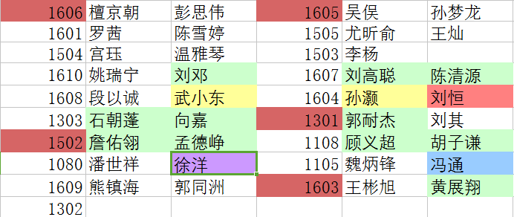
5、守夜时最好避免躺着，容易睡着。
6、早上尽快整理好自己装备，将公共装备分配给各个组长。
7、绑锅时可用地席将锅中炊具固定好，不让其晃动。把菜刀、开山刀、工兵铲另外拿出分配下去（1、太重 2、万一掉落易发生危险）。
8、离开营地时注意检查一下，如果发现分配装备有遗漏，直接分给炊事组和领队组。
9、装富要压队，且要背辅绳、会旗、急救毯、垃圾袋保鲜袋头灯、电池等公共装备，以及备用对讲机、雨衣、手套等。所以要量力而行。
10、第二天晚上基本同第一晚，具体随营地情况做出调整，公共装备也要做出调整。

六、装备回收
1、回收装备时可直接在分发的表上做标记，尽量在固定时间回收，分开回收会使工作量增大，且容易遗漏。
2、如果有丢失或损坏应主动与装备部联系，进行赔偿。
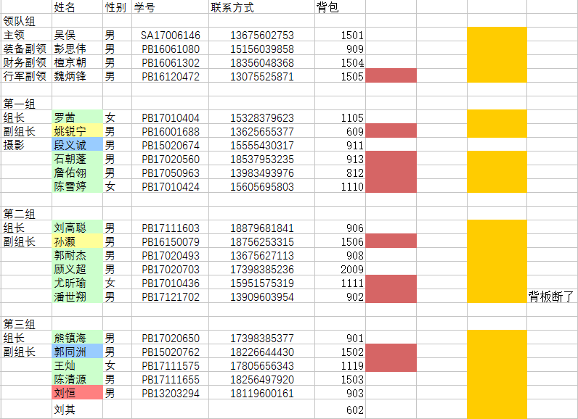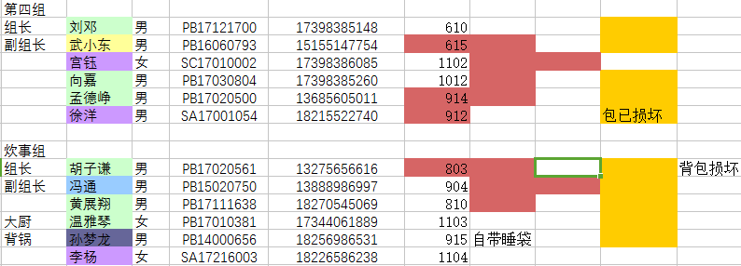

经验总结
- 关于背包的使用一定要多次强调，以尽量减少装备的损坏。
- 遇事要冷静，多征求主领的意见。
- 行军时不能松懈，装富不要开车，也不要组织开车，更不要翻车。

